Universidad Católica Andrés Bello Guayana

Facultad de Ingeniería

Escuela de Informática

Cátedra: Ingeniería del Software

**Sistema de Geolocalización**

**UCAB-Guayana**

Asesor Académico: Desarrolladores:

-Rondón, Jesús - Alumnos de la sección 401, de la Cátedra de Ing. Del Software.

Ciudad Guayana, Junio del 2015.

**Introducción**

La geolocalización consiste en ubicar a través de la latitud, longitud y altura un punto en específico, en el caso de este proyecto, al usuario junto con los puntos de interés en la UCAB Guayana.

Para analizar esta problemática es necesario de mencionar sus causas. Los alumnos recién ingresados a la universidad, normalmente sufren de muchos problemas para ubicar los salones donde se encuentra establecidas las materias que deberán a lo largo de su curso (o semestre), al igual que también a las usuarios con mas tiempo en la universidad, les cuesta ubicar otras áreas de la universidad como por ejemplo: El Cafetín, la biblioteca, la Casa del Estudiante y sobre todo las oficinas, entre otros. Esto es debido a muchas causas como por ejemplo: No conocer el área, porque no recuerdan donde han estado o porque no saben como llegar hasta ellas.

La investigación de esta problemática social se realizo por el interés académico para realizar este proyecto, que ayudara a tanto estudiantes, como a profesores a ubicarse en la UCAB Guayana con ayuda de un programa que será realizado en base de teléfonos Android.

Se espera que dicho programa muestre el mapa de la UCAB, la ubicación del usuario dentro del mapa, ubicar algún lugar introducido por el usuario en el mapa y dar direcciones de cómo llegar ha dicho lugar. De último, mostrar fotos e información de algunas áreas de la UCAB para facilitar la búsqueda del usuario.

El siguiente proyecto que se desea desarrollar y crear para la materia de Ingeniería del Software, consiste en un programa para geolocalizar los lugares ubicados dentro de las instalaciones de la UCAB, Extension Guayana.

Geolocalizar,como bien dice su palabra, es localizar un punto de un lugar concreto, en un mapa.

La característica principal de la geo localización, es su técnica de posicionamiento espacial que se utiliza para ubicar a una entidad dentro una localización geográfica específica, convirtiendo las coordenadas originales de una imagen en coordenadas de mapa, la cual servirá para que el usuario pueda ubicarse dentro de las instalaciones de la UCAB.

**Planteamiento del problema**

La geolocalización es un concepto relativamente nuevo, que ha proliferado de unos dos años a esta parte y que hace referencia al conocimiento de la propia ubicación geográfica de modo automático.

También denominada georreferenciación, la geolocalicación implica el posicionamiento que define la localización de un objeto en un sistema de coordenadas determinado, un conjunto organizado de hardware y software, más datos geográficos, que se encuentra diseñado especialmente para capturar, almacenar, manipular y analizar en todas sus posibles formas la información geográfica referenciada, con la clara misión de resolver problemas de gestión y planificación.

Existen varias alternativas para conocer esta ubicación, aunque claro, son los dispositivos móviles los que por su portabilidad permiten más fácilmente conocer la ubicación actual del usuario y actualizarla a medida que este se moviliza y por tanto, cambiando de ubicación geográfica.

Entre ese amplio abanico de opciones que permiten descubrir la geolocalización se destacan los teléfonos móviles de alta gama, que son aquellos que cuentan con funciones especializadas, en este particular caso traen integrados receptores de GPS.

En este caso el problema planteado deriva de, como esta explicado previamente, lograr gracias a la tecnología de los teléfonos inteligentes que consten de un GPS integrado tener la posibilidad de saber dónde están ubicados los lugares de la Universidad Católica Andrés Bello Extensión Guayana. Esto puede ser de gran ayuda para todos los estudiantes, profesores y también para los visitantes.

Queriendo resolver las inquietudes acerca de los lugares como: “¿Dónde está el CADH? o “¿Dónde está la enfermería?”, este tipos de preguntas y el cómo llegar a estos lugares es la que se desea solucionar con el desarrollo de una aplicación de geolocalizacion para la Universidad Católica Andrés Bello Extensión Guayana. Pero no llegar solo a esto, ¿por qué no también ir mas allá? En un futuro saber dónde están ubicados los centros de comida, como el lugar bautizado por los estudiantes como “La casa del estudiante”, poder saber que productos estos venden, cuáles son sus precios y hasta poder comprar desde la aplicación.

Queriendo resolver las inquietudes acerca de los lugares como las distintas oficinas y aulas y el cómo llegar a estos lugares se plantea el desarrollo de una aplicación de geolocalizacion para la Universidad Católica Andrés Bello Extensión Guayana, sin embargo se desea llegar.

**Objetivos**

**Objetivo General**

Desarrollar un programa que pueda encontrar las coordenadas GPS de un usuario dentro de una posición exacta que se encuentre dentro de las instalaciones de la UCAB Guayana e indicar la ruta mas corta a un punto de interés.

**Objetivos Específicos**

* Mostrar el mapa de la UCAB.
* Mostrar la ubicación del usuario en el mapa de la UCAB.
* Ubicar algún lugar introducido por el usuario en el mapa.
* Dar direcciones de cómo llegar a dicho lugar.
* Mostrar fotos e información del lugar.

**Justificacion**

Los estudiantes y profesores ya sean nuevos o viejos muchas veces tienen problemas para ubicar algunos sitios de la universidad y esto conlleva a que se pierda tiempo buscando y preguntando, cuando una persona llega a un sitio nuevo se siente perdida y no sabe llegar a los lugares que necesita y eso es exactamente las cosas que esta aplicacion puede resolver y todo gracias al propio telefono inteligente de la persona. En cuanto a los profesores esta aplicacion le ayudara a no tener que recordar donde se ubican los diversos salones donde deben dar clases, y ademas muchas veces los estudiantes quieren saber que tipo de comida esta vendiendo la casa del estudiente o otro centro de comida y deben ir hasta el lugar para poder saber,esta aplicacion busca solucionar este problema colocando no solo donde estan estos centros sino que tambien el menu que ofrecen.

**Alcance**

Se espera que dicho programa haga lo siguiente:

1. Mostrar el mapa de la UCAB
2. Mostrar la ubicación del usuario en el mapa de la UCAB
3. Ubicar algún lugar introducido por el usuario en el mapa
4. Dar direcciones de cómo llegar a dicho lugar
5. Mostrar fotos e información del lugar

Ahora si se logra que el programa cumpla con todas las metas estipuladas se quiere que el programa también haga lo siguiente:

1. Que este la opción de mostrar que tiene cerca el usuario, y muestre fotos de dichos lugares, si se cliquea algún lugar, muestre información de ese lugar y direcciones de cómo llegar
2. Que pinte en el mapa la dirección que debe tomar el usuario desde donde esta hasta donde se quiere llegar.
3. Implementación Web, como página web.
4. Opción de compartirlo en Facebook o Twitter.

Con respecto a algunos lugares, no se mostrara una dirección que te lleve directo al lugar, como es el caso de los salones, simplemente se mostrara la dirección al pasillo donde se encuentra el salón, y la foto de dicho pasillo, se agregara una nota que indique en qué lado puede estar dicho salón, Ej. Si el salón es A2-24, se mostrará la dirección al pasillo donde se encuentra el salón A2-24, se mostrará la foto del pasillo y se colocara una nota que diga que los salones con numero par se encuentran dando cara al edificio de la biblioteca y los salones impares dando cara al parque Loefing.

Con el presente programa se espera crear un geo localizador de la UCBy ayudar a los nuevos estudiantes y a los no tan nuevos a ubicarse en la UCAB, el programa será realizado en base a teléfonos Android, es decir, funcionara en teléfonos con dicho sistema y si sobra tiempo se tratará de implementarlo para PC.

**Marco Teórico**

**Aplicación**: En informática, una aplicación es un tipo de programa informático diseñado como herramienta para permitir a un usuario realizar uno o diversos tipos de trabajos. Esto lo diferencia principalmente de otros tipos de programas, como los sistemas operativos (que hacen funcionar la computadora), los utilitarios (que realizan tareas de mantenimiento o de uso general), y los lenguajes de programación (para crear programas informáticos).

**Geolocalización**: También denominada georreferenciación, la geolocalicación implica el posicionamiento que define la localización de un objeto en un sistema de coordenadas determinado. Este proceso es generalmente empleado por los sistemas de información geográfica, un conjunto organizado de hardware y software, más datos geográficos, que se encuentra diseñado especialmente para capturar, almacenar, manipular y analizar en todas sus posibles formas la información geográfica referenciada, con la clara misión de resolver problemas de gestión y planificación.

**Mapa**: Un mapa es una representación gráfica y métrica de una porción de territorio generalmente sobre una superficie bidimensional, pero que puede ser también esférica como ocurre en los globos terráqueos. El que el mapa tenga propiedades métricas significa que ha de ser posible tomar medidas de distancias, ángulos o superficies sobre él y obtener un resultado que se puede relacionar con las mismas medidas realizadas en el mundo real.

**GPS**: El sistema de posicionamiento global (GPS) es un objeto que permite a una persona determinar en todo el mundo la posición de un objeto, una persona o un vehículo con una precisión hasta de centímetros (si se utiliza GPS diferencial), aunque lo habitual son unos pocos metros de precisión. El sistema fue desarrollado, instalado y empleado por el Departamento de Defensa de los Estados Unidos. El sistema GPS está constituido por 24 satélites y utiliza la trilateración para determinar en todo el globo la posición con una precisión de más o menos metros.

**Empresa**: Una **empresa** es una **unidad económico-social**, integrada por elementos humanos, materiales y técnicos, que tiene el objetivo de obtener utilidades a través de su participación en el mercado de bienes y servicios. Para esto, hace uso de los **factores productivos** (trabajo, tierra y capital).

Las empresas también pueden ser definidas según la titularidaddelcapital. Así, nos encontramos con empresasprivadas (su capital está en mano de articulares), públicas (controladas por el Estado), mixtas (el capital es compartido por particulares y por el Estado) y empresasdeautogestión (el capital es propiedad de los trabajadores).

**Android**: Es un sistema operativo basado en el núcleo Linux. Fue diseñado principalmente para dispositivos móviles con pantalla táctil, como teléfonos inteligentes o tablets; y también para relojes inteligentes, televisores y automóviles.

**Marco Metodológico**

**Metodología de Desarrollo**

Modelo de desarrollo RUP (Racional Unified Process, por sus siglas en inglés) o Proceso Racional Unificado, diseñada por IBM, este concepto de proceso de desarrollo de software no tiene pasos predefinidos como otros sistemas, sino que establece un conjunto de metodologías adaptables a las necesidades del producto. Las principales características de estos sistemas son su adaptabilidad a las necesidades del cliente, una buena organización de prioridades, responsabilidades control de cambios y asignación de tareas, así como el uso de artefactos (Documentaciones y diagramas del contexto) como ser incremental e interactivo, lo que lo hace centrado a la arquitectura y guiado por los casos de uso.

Las fases de RUP son comparable con la de otros modelos de desarrollo, como el Modelo en Cascada. Sus etapas se dividen en: Modelado de Negocios, Recaudación de Requisitos, Análisis del problema, Diseño de la solución, Implementación de la solución y Pruebas y Despliegue del producto. [11]

La metodología de desarrollo que se implementará en este proyecto es el modelo de desarrollo RUP, debido a consideraciones realizadas por los investigadores se determinó que esta metodología era la más indicada para este proyecto.

**Metodología de Investigación**

Según el propósito de la investigación:

Investigación Básica: Sabino (1992), afirma que aquellas en las que los conocimientos se obtienen con el objeto de utilizarlos de un modo inmediato. En este sentido, Vélez S. (2001), amplia el panorama al sugerir que es aquella que “busca el principio de leyes o principios básicos que constituyen el punto de apoyo en la solución de alternativas sociales. Este tipo de investigación tiene un sentido práctico, ya que es un punto de referencia para la orientación de los experimentos, inventos o soluciones específicas. Ella se orienta a la profundización y clarificación de la información conceptual de una ciencia”.

La investigación según el propósito de la investigación aplicada a este proyecto es de tipo básica porque parte de un marco teórico y permanece en él; la finalidad radica en formular nuevas teorías o modificar las existentes, en incrementar los conocimientos científicos o filosóficos, pero sin contrastarlos con ningún aspecto práctico.

Según los medios empleados para la recolección de datos:

Investigación de Campo: Según el Manual de Trabajos de Grado, de Especialización y Maestrías y Tesis Doctorales, (Upel, 2006), es “el análisis sistemático de problemas de la realidad, con el propósito bien sea de describirlos, interpretarlos, entender su naturaleza y factores constituyentes, explicar sus causas y efectos o predecir su ocurrencia, haciendo uso de métodos característicos de cualquiera de los paradigmas (…) de investigación conocidos (…)”, (p.14).

Investigación Documental: El Manual de Trabajos de Grado, de Especialización y Maestrías y Tesis Doctorales, (Upel, 2006), la define como: “el estudio de problemas con el propósito de ampliar y profundizar el conocimiento de su naturaleza, con apoyo, principalmente, en trabajos previos, información y datos divulgados por medios impresos, audiovisuales o electrónicos”, (p.15). Sobre esta misma línea, Vélez S. (2001), afirma que este tipo de investigación tiene como objetivo “el desarrollo de las capacidades reflexivas y críticas a través del análisis, interpretación y confrontación de la información regida. Entre los posibles propósitos de este tipo de investigación se encuentran: describir, mostrar, probar, persuadir o recomendar. La investigación debe llevar a resultados originales y de interés para el grupo social de la investigación”.

La investigación según los medios empleados para la recolección de datos se puede considerar de dos formas; en parte es una investigación del tipo documental debido a que mayoría de la información necesaria para llevar a cabo la investigación es proveniente de bibliografías pero también se obtiene información por medio de una encuesta realizada por los investigadores, lo cual identifica también a la investigación como de campo.

Según el nivel de conocimientos que se adquieren:

Investigación Descriptiva: Hernández, et al., (2003), la define como el tipo de investigación que “busca especificar propiedades, características y rasgos importantes de cualquier fenómeno que se analice”, (p.119).

La investigación se considera de tipo descriptiva debido a que el trabajo se basa más en procesar información que en recolectar la información.

Tema Referencial:

El sistema, siendo el desarrollo de un software, tiene sus campos investigativo ya limitado y documentado, por lo que no se requiere de información exterior u otro tipo de recolección de datos.

El sistema de información, que mostrara las interacciones entre los elementos del sistema, está conformado por el cliente, el dispositivo Smartphone, el servicio telefónico y sensores del mismo, los datos y recursos del sistema y el software que se ejecutara por el teléfono. Cada elemento define como este va a fluir dentro del sistema, en donde el usuario hace uso de su dispositivo móvil para ejecutar la aplicación a desarrollar, así como usar sus periféricos de telecomunicación y sensores de geolocalización para obtener los datos requeridos por el software.

La información esta detallada en:

* Entrada: La posición del usuario sobre el globo terráqueo, así como cualquier otro recurso que se tome por la red móvil será procesado por el programa.
* Almacenamiento: Todos los datos serán almacenados de forma estándar en la memoria del dispositivo.
* Procesamiento: El software a desarrollar cumplirá con esta fase, tomando cada uno de los recursos y aplicando el diseño aplicado para mostrar una información.
* Salida: Se mostraran los datos al usuario por la pantalla del dispositivo, usando una interfaz de usuario agradable y legible.

Este sistema será de tipo transaccionales, esto busca tomar una tarea planteada y cuyo proceso primordial sea de la transición de datos, para así automatizar la tarea que este conduzca con el uso de los elementos del sistema disponible. El sistema actual busca automatizar la tarea de direccionamiento del plantel, ubicando al usuario en su posición actual, e indicando los pasos a seguir a su destino.

La estrategia a utilizar es el paradigma de programación orientada a objeto, que presenta los elementos de ejecución de la aplicación como objetos iterables, creados a partir de plantillas llamadas clases. Cada objeto presenta un estatus y su set independiente de variables y datos, además de agregar información a objetos y clases ya existentes, que lo hace excelente para sistemas donde se requiera la reutilización de código

Siendo una aplicación para el sistema operativo Android, Se hará uso del lenguaje de programación orientado a objeto Java, versión 7, y del script de construcción Gradle, Dos herramientas estándares para el desarrollo de este tipo de software.

Se hará uso de un programa y un servicio web en el desarrollo de la aplicación, que son:

* AppInventor: Herramienta creada por Google, Mantenida por la MIT, para el desarrollo de aplicaciones en Android para principiantes.

* Android Studio: Ambiente de desarrollo oficial de Android, creado por Google y basado en el IntelliJ DEA de Jetbrains.

El proyecto principal de la aplicación será desarrollado en Appinventor, por su facilidad de uso, y las integraciones con servicios de Google en Android Studio.

El mapa que será utilizado en la aplicación será basado en un plano de las instalaciones de la UCAB, digitalizado en el formato de imagen de vectores, que permite que la imagen no pierda calidad por los diferentes tamaños de pantalla presente en teléfonos Android.

Información de la aplicación será seleccionada por los estudiantes de las instalaciones por medio de encuesta. La información recolectada mostrará las diferentes variables a utilizar en los puntos clave del geolocalizador.

Para velar por que todos los procesos e investigaciones del proyecto sean completada, y que se cumpla el compromiso con el cliente, se debe designar a un personal encargado de interpretar lo pedido por el cliente, y otro que ingenie formas para que el proyecto trabaje más eficientemente. Otro personal que se requiere son programadores, testers y ejecutivos.

|  |
| --- |
| Realizar solicitud de localización |
| Obtener Lugar |
| Recibir Coordenadas |
| Mostrar el mapa |
| Obtener información del lugar |
| Mostrar información |
| Obtener respuesta usuario |
| Cancelar búsqueda |
| Buscar lugar |
| Mostrar trayectoria |
| Respuesta a solicitud |
| Solicitar información académica |
| Verificar usuario |
| Mostrar Horario |
| Actualizar Localización |
| Comunicarse con GPS |
| Obtener coordenadas GPS |
| Realizar Actualizacion del Mapa |
| Actualizar Mapa |
| Mostrar Mapa |

|  |  |  |  |  |
| --- | --- | --- | --- | --- |
|  | Procesos | Almacenes: | Lugares | 0 |
|  | Sub-procesos |  | Horarios | 1 |
|  | Actividades |  | Usuarios | 2 |
|  | Tareas |  | Coordenadas | 3 |

**Descripción Conceptual**

* **Entidades**

**Usuario**

Toda persona que interactúe con la aplicación es un usuario ya sea, Alumno, Profesor, Foráneos y otros

**Alumnos**

Todas las personas que reciban clases en Universidad Católica Andrés Bello Extensión Guayana ya sea en Pre-grado,Post-grado o cualquier curso que se dicte dentro de las instalaciones de la universidad

**Profesores**

A las personas que dicten clases, tutorías o preparadurias, podrán recibir información de las aulas asignadas o subir información de la misma

**Foráneos**

Toda persona que sea ajena a la universidad pero se encuentre dentro de las instalaciones

**Teléfono**

Dispositivo que ejecutara la aplicación y servirá como interfaz de usuario.

**GPS**

Entidad externa que proporciona las coordenadas del usuario.

1.- **Mantenimiento y actualización**

Se debe verificar siempre que los datos que se encuentren en la app estén actualizados

2.- **Ubicación del usuario**

Haciendo uso del sensor de GPS en los teléfonos inteligentes podemos ubicar al usuario utilizando una imagen de la universidad y dividiéndolo por coordenadas e ubicando a la persona en el mismo

**3.- Creación de ruta**

Haciendo uso de las coordenadas antes descritas al seleccionar un punto dl mapa se buscara los puntos de interés cercanos y se mostrara un ruta de como llegar a dicho punto usando el algoritmo de dijktrak.

Proceso: Gestión De Usuarios

El sistema permitirá el manejo de parte de los Usuarios, el nivel Administrador y el nivel Cliente. El nivel Administrador gestionará el registro de los usuarios, de tomar sus apuestas y pedidos. El nivel Cliente podrá realizar apuestas en el sistema.

**Sub-Proceso: Ubicar al usuario**

El programa permitirá al usuario ubicarse en el mapa

**Actividad: Registrar coordenadas del usuario**

El programa registrara las coordenadas del usuario, como latitud, longitud y altura

**Tarea: Dibujar al usuario**

En el punto donde se ubique el usuario se dibujara un símbolo que sigificara la ubicación exacta del usuario

**Sub-Proceso: Ubicar un punto de interés**

El programa permitirá al usuario ubicar un punto de interes en el mapa

**Actividad: Registrar coordenadas del Punto de interes**

El programa registrara las coordenadas del punto de interes marcado, como latitud, longitud y altura

**Tarea: Mostrar información del punto de interes**

El programa mostrara información relevante de los puntos de interes como son el nombre, lo que allí puedes hacer , etc.

**Tarea: Pintar una ruta**

El programa encontrara la ubicación del usuario y la ubicación el punto de interes los comparara y buscar el camino mas corto para llegar allí, lo cual será indicado en pantalla con una linea

**Diccionario de Datos**

**Enviar Información del Usuario**

Nombre+ Cedula+ Carrera+ Semestre

**Usuario**

Nombre+@Cedula+ Carrera+ Semestre.

**Mostrar Mapa**

Nombre+@Cedula+ Carrera+ Semestre+Lugares

**Enviar Información del Lugar**

Lugares

**Mostrar Información**

Lugares

**Mandar Información del Lugar**

Lugares

**Enviar Respuesta**

Nombre+@Cedula+ Carrera+ Semestre+Lugares

**Responder solicitud Usuario**

Nombre+@Cedula+ Carrera+ Semestre+Lugares

**Información Lugares**

Nombre+@Cedula+ Carrera+ Semestre+lugar+informacion del lugar

**Coordenadas**

@Latitud+@Longitud+@Altura

**Actualizar localización**

Coordenadas

**Suministrar Coordenadas**

Coordenadas+ Nombre+@Cedula+ Carrera+ Semestre.

**Enviar Información**

Coordenadas+Informacion

**Puntos de interés**

Lugares+ Nombre+@Cedula+ Carrera+ Semestre+Coordenadas.

**Buscar horario**

Nombre+imagen.

**Horario**

@Nombre+imagen.

**Enviar información de usuario**

Nombre+cedula+Carrera+Semestre

**Obtener imagen**

Nombre+imagen.

**Cancelar búsqueda**

Respuesta del usuario.

**Verificar lugar**

Nombre_lugar.

**Lugares**

@Nombre_lugar.

Descripción de procesos

**Verificar y agregar usuario**

Verifica si el usuario existe y lo agrega en caso contrario.

**Obtener lugar**

Lee el lugar que el usuario quiere buscar y se verifica con la base de los lugares.

**Recibir coordenadas**

Lee las coordenadas de la base de datos lugares.

**Mostrar el mapa**

Se muestra al usuario el mapa guardado.

**Obtener información del lugar**

De una lista de la información disponible de lugares, se toman datos referente a la ubicación.

**Mostrar información**

Se muestra al usuario la información solicitada.

**Obtener respuesta del usuario**

Se espera la selección del usuario.

**Cancelar búsqueda**

Se descarta la búsqueda de datos, y se realiza nuevamente.

**Mostrar trayectoria**

Se muestra en el mapa el camino hacia la ubicación seleccionada.

**Respuesta a solicitud**

Se espera respuesta del usuario.

**Comunicarse con GPS**

Se usa el periférico GPS para obtener la latitud y longitud del usuario.

**Obtener coordenadas GPS**

Se lee la información obtenida por el GPS.

**Realizar actualización de mapa**

Se marca la nueva ubicación del usuario en el mapa.

**Actualizar mapa**

Se marca en el mapa los puntos de interés de la nueva ubicación.

**Mostrar mapa**

Se muestra el mapa al usuario.

**Verificar usuario**

Se comprueba que el usuario esta registrado.

**Mostrar horario**

Con la información del usuario, se muestra su horario.

**Buscar lugar**

Se verifica el sitio con respecto a la base de lugares.

**Conclusión**

La ventaja más obvia de la geolocalización es la mejora de eficiencia absoluta en cualquier servicio. Si buscamos un determinado servicio (como un sitio donde comer, donde puedo conseguir libros o donde es que tengo que ver clases=, ya sea desde el móvil o desde el ordenador, **es más fácil que el geolocalizador nos ayude si conoce nuestra posición actual.**

El geolocalizador nos dará entonces datos relativos a locales, salones o edificios cercanos y evitará otros demasiado alejados. Lo mismo sucede si buscamos una determinada área: si el servicio de mapas del geolocalizador sabe dónde estamos, nos podrá indicar la forma más rápida de llegar.

A esta ventaja en la eficiencia de búsquedas se suma información adicional de interés, sobre todo cuando estamos de turismo o se es un alumno recién ingresado a la universidad. El turista o alumno es a menudo el usuario más necesitado de información práctica y de ocio. Si a ello le añade indicaciones sobre el mapa, ya que en principio desconoce la distribución de las instalaciones, la geolocalización puede mejorar mucho su experiencia de usuario dentro de la UCAB.

**Nuestro smartphone puede ser una auténtica guía práctica, interactiva y en tiempo real que nos informe de actividades dentro de los salones o en la universidad a medida que nos movemos**

Podemos considerar una ventaja que al utilizar esta aplicación n**os ahorramos publicidad de bajo interés que puedes encontrar en otras aplicaciones.**

**Planificación del proyecto**

|  |  |  |
| --- | --- | --- |
| Fecha | Motivo | Confirmación de Realización |
| 09/04/2015 | * Asignación de roles * Distribución de tareas |  |
| 22/04/2015 | * Realizacion básica del WorkShop * Definición de alcance del proyecto |  |
| 29/04/2015 | * Aclaración de Funciones y puntos del WorkShop 1 |  |
| 9/05/2015 | 1ra reunión  Discutir y analizar la realización y desarrollo del programa |  |
| 12/05/2015 | * Aclaracion de Dudas con el Profesor |  |
| 16/05/2015 | 2da Reunion   * Planteamiento de requerimientos * Validación de Información * Primer desarrollo del Codigo Fuente |  |
| 19/05/2015 | 3er Reunion   * Aclaracion de Dudas con el Profesor * Segundo desarrollo del Codigo Fuente * Realizacion del WorkShop 2 |  |
| 26/05/2015 | 4ta Reunion   * Aclaracion de Dudas con el Profesor * Tercer desarrollo del Codigo Fuente * Iniciar el desarrollo e interacciones grafico * Búsqueda de información relacionada a la UCAB * Finalizacion del WorkShop 2 |  |
| 30/05/2015 | 5ta Reunion   * Cuarto desarrollo del Codigo Fuente |  |
| 02/06/2015 | 6ta Reunion   * Aclaracion de Dudas con el Profesor * Quinta desarrollo del codigo Fuente * Continuar el desarrollo grafico |  |
| 05/06/2015 | 7ma Reunion   * sexto desarrollo del Codigo Fuente |  |
| 09/06/2015 | 8ta Reunion   * Aclaracion de Dudas con el Profesor * Octavo desarrollo del Codigo Fuente * Continuacion del desarrollo grafico |  |
| 13/06/2015 | 9na Reunion   * Noveno desarrollo del Codigo Fuente * Realizacion del WorkShop 3 |  |
| 16/06/2015 | 10ma Reunion   * Aclaracion de Dudas con el Profesor * Afinar detalles |  |
| 20/06/2015 | 11va Reunion   * Finalizacion de graficos |  |
| 23/06/2015 | * Finalizacion del proyecto |  |

**Recursos Humanos del Proyecto**

Distribución de Roles

|  |  |  |  |  |
| --- | --- | --- | --- | --- |
| **Roles** | **Nombres** | **C.I** | **Teléfono** | **Email** |
| **Gerente de Programa** | Puleo, Paulo | 24.701.286 | 04148893387 | pauloalterno@hotmail.com |
| **Líder de Soluciones de Negocio** | Gil, Carlos | 23..503.398 | 0412832000 | carlosgilbonilla@gmail.com |
| **Líder de Usabilidad** | Rozas, Gabriela | 25.274.402 | 04148705581 | gc.rozas@gmail.com |
| **Líder de Infraestructura** | Scalisi, José | 24.121.047 | 04126975507 | scamil216@gmail.com |
| **Líder de Configuración** | Gallanti, Oliver | 20.957.311 | 04264924152 | gallantioliver@gmail.com |
| **Líder de Prueba** | Rodríguez, María | 25.081.214 | 04249161702 | imarialerodriguez@gmail.com |
| **Líder de Calidad** | Rodríguez, María | 25.081.214 | 04249161702 | imarialerodriguez@gmail.com |
| **Líder de Arquitectura** | Puleo, Paulo | 24.701.286 | 04148893387 | pauloalterno@hotmail.com |
| **Líder de Desarrollo** | Rincones, María | 24.037.946 | 04121871131 | nelodominaelmundo@hotmail.com |

**Capturas de pantalla.**

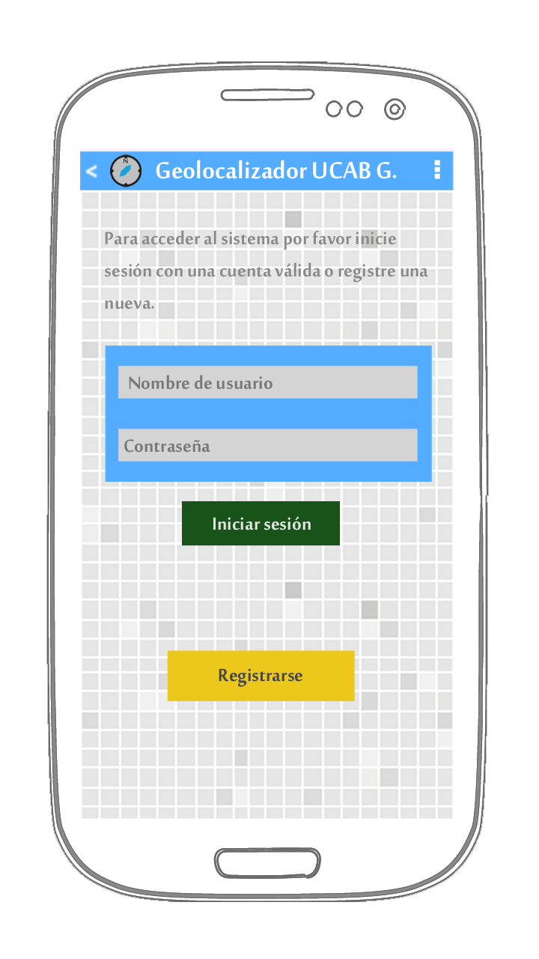

**Pantalla de inicio.**

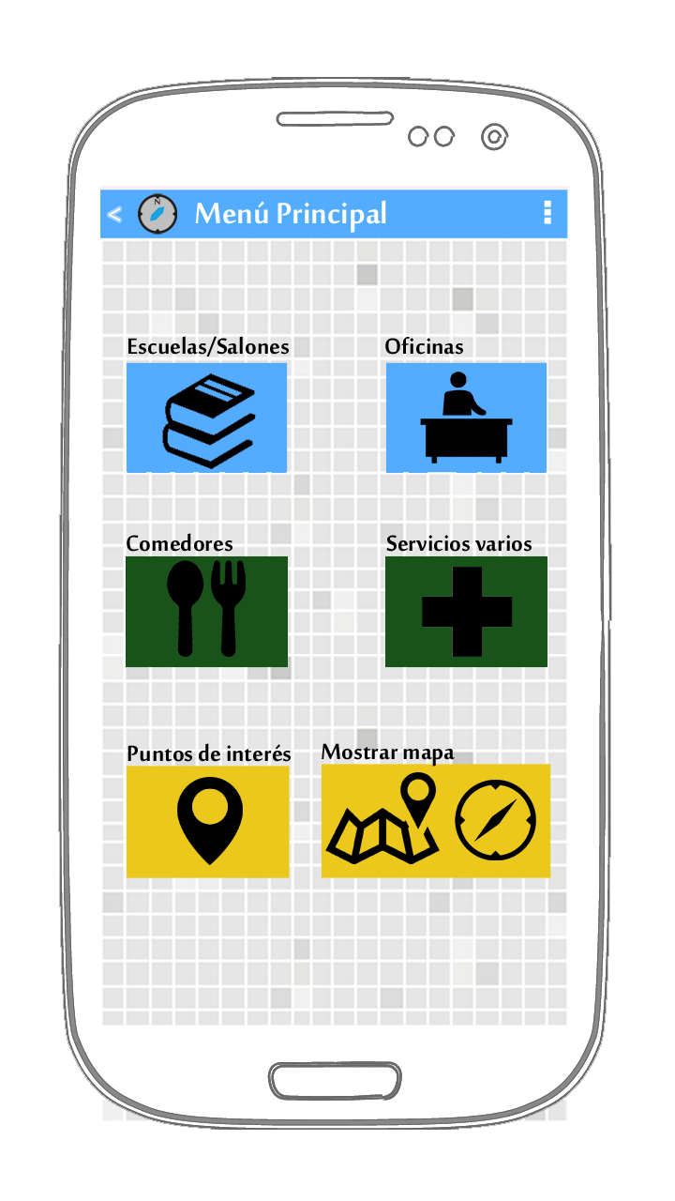

**Menú Principal.**

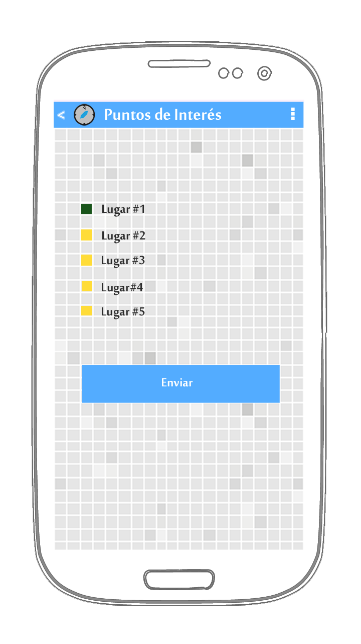

**Puntos de interés.**

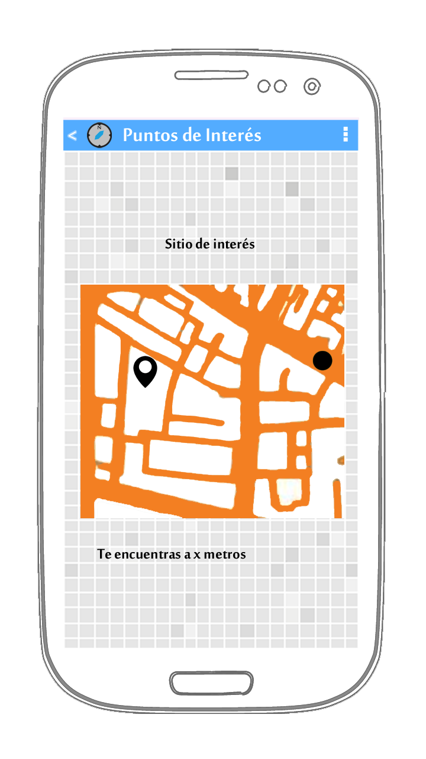

**Mapa.**

**Bibliografías y Referencias**

[1] <http://spanish-g.simple-dictionary.com/definitions/?word=geolocator>.

[2] <http://www.definicionabc.com/geografia/geolocalizacion.php>.

[3], [4], [5], [6], [7], [11] https://es.wikipedia.org/wiki/Wikipedia

[8], [9], [10], Roger Pressman – Ingeniería del Software

[12] http://www.enciclopedia.humanet.com.co/dic/clasifimetodo.htm

**Anexo**

**Planificación de actividades**

1. Ocupación: Estudiante( ) Profesor ( ) Otros( )
2. ¿Tiene problemas para ubicarse dentro de la universidad?

Sí ____ No ____

1. ¿Cuál de estos sitios se te dificulta más encontrar dentro de la universidad:

Aulas de clase ____ Oficinas ____ Cafetines ____

Escuelas ____ Otros________________________________

1. ¿Qué opina de una aplicación de geolocalización detro de la universidad? ¿Te parecería útil?

Sí ____ No ____

1. ¿Para qué usarías la aplicación?

____________________________________________________________________________________________________________________________________________________________________________________________________________________________________

1. ¿Qué le gustaría que tuviera esta aplicación?

________________________________________________________________________________________________________________________________________________________________________________________________________________________________________________

1. ¿Qué información quisiera usted que salga acerca de los lugares de la universidad?

________________________________________________________________________________________________________________________________________________________________________________________________________________________________________________

1. ¿Utilizarías esta aplicación?

Sí ____ No ____

1. ¿Qué tan seguido crees que usarías esta aplicación?

Frecuentemente ____ Ocasionalmente ____ Pocas veces ____ Nunca ____

1. ¿Le gustaría que los profesores cargarán datos a la aplicación?  ¿Cuales?

Sí ____ No ____

________________________________________________________________________________________________________________________________________________________________________________________________________________________________________________

1. ¿Te parecería útil que la aplicación diera información acerca del menú de los distintos cafetines de la universidad?

Sí ____ No ____